C++ 퀴즈 (2023-01-18)

오늘 코드는 C++ 17 이상에서 실행해야 함(string_view)

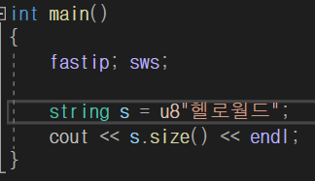

1. 다음 코드의 출력 결과와 그 이유는?

1. 다음 코드의 출력 결과와 그 이유는?

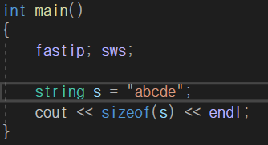

1. 다음 두 코드의 출력 결과가 같은 이유는?

1. 다음 두 코드 중 잘못된 코드와 그 이유를 서술하시오.